ROTINA SEMANAL DO TRABALHO PEDAGÓGICO - Atividades Remotas-Data: 07/06 a 11/06 de 2021

Turma: Etapa 1-A ** Prof.ª JANAÍNA OLIVEIRA *** PRÉ-ESCOLA “Farid Salomão”

SEGUNDA-FEIRA | TERÇA-FEIRA | QUARTA-FEIRA | QUINTA-FEIRA | SEXTA-FEIRA
Aula on-line App ZOOM  (A professora irá enviar o link no grupo para participarem da aula)  ATIVIDADES PELO ZOOM:  - VÍDEO: A Festa Junina. Hora do conto  - Comidas típicas juninas.  - Atividades:  - Lista de comidas típicas juninas;  - Formar as palavras com o alfabeto móvel;  - Depois escreva as palavras.  DIA DO BRINQUEDO:  -DEIXE O SEU FILHO(A) ESCOLHER UM BRINQUEDO PARA BRINCAR À VONTADE POR UM TEMPINHO, EXPLORANDO-O LIVREMENTE. SE POSSÍVEL BRINQUE COM ELE! | VÍDEO: “FESTA JUNINA COM A TURMA DA MÔNICA”  (O link do vídeo será enviado no grupo)  - LEITURA DO ALFABETO  - LEITURA DOS NUMERAIS  ATIVIDADE:  - VAMOS MONTAR COM O ALFABETO MÓVEL ALGUNS NOMES DE BRINCADEIRAS TÍPICAS JUNINAS:  - CORRIDA DO SACO  - PESCARIA  - BOCA DO PALHAÇO  - ARGOLAS  DEPOIS ESCREVAS ESSAS PALAVRAS.  ATIVIDADE LÚDICA:  - BOCA DO PALHAÇO ADAPTADA  Essa atividade tem como objetivo desenvolver a coordenação motora de forma lúdica e prazerosa.  Vamos precisar de:  - 3 potes de diferentes tamanhos;  - Bolinhas de papel;  Estabelecer quanto valerá cada acerto de acordo com o pote. Essa é uma atividade que toda a família pode participar. Vocês devem ir marcando os pontos. Ganha quem fizer mais pontos.  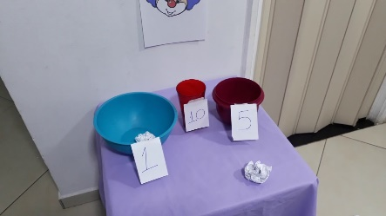  - Aula de ARTE (Prof. Juliano)  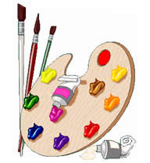 | VÍDEO: HISTÓRIA: “ARRAIÁ NA FLORESTA VEM CÁ.”  (O link do vídeo será enviado no grupo)  - LEITURA DO ALFABETO  - LEITURA DOS NUMERAIS  ATIVIDADE:  - VAMOS FAZER UMA LISTA DE COISAS QUE TEM NA FESTA JUNINA. MONTE AS PALAVRAS COM O ALFABETO MÓVEL:  - BALÃO  - BANDEIRINHA  - FOGUEIRA  DEPOIS ESCREVA AS PALAVRAS E CIRCULE AS VOGAIS.  - Aula de ED. FÍSICA (Prof. Fabrício) | VÍDEO: “A CAIXA DE LÁPIS DE COR”  (O link do vídeo será enviado no grupo)  - LEITURA DO ALFABETO  - LEITURA DOS NUMERAIS  ATIVIDADE:  - OUVIR A HISTÓRIA “A CAIXA DE LÁPIS DE COR” E DEPOIS FAZER UM DESENHO BEM BONITO ILUSTRANDO A HISTÓRIA.  - Aula de MÚSICA (Prof. Juliano) | VÍDEO: ‘’DENTRO E FORA’’  (O link do vídeo será enviado no grupo)  - LEITURA DO ALFABETO  - LEITURA DOS NUMERAIS  ATIVIDADE LÚDICA:  - DENTRO E FORA  O objetivo dessa atividade é: Estimular a orientação espacial e a lateralidade; Desenvolver o equilibrio e a atenção; Aperfeiçoar o esquema corporal.  Em um espaço amplo trace um círculo no chão de no mínimo um metro de largura, ou coloque um bambolê. Posicione o participante em volta do círculo do lado de fora, o adulto será o comandante para dar as instruções. Ao primeiro comando a criança realiza o movimento pulando dentro ou fora do círculo conforme a dica. Pode se repetir a mesma instrução.  Exemplo: Dentro, fora, dentro, dentro, fora...  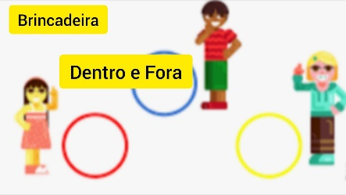

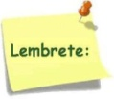Não se esqueçam de registrar as atividades com fotos ou vídeos e enviar para a professora.
- SERÃO POSTADOS VÍDEOS E OU ÁUDIOS EXPLICATIVOS CONFORME AS ATIVIDADES PROPOSTAS.

